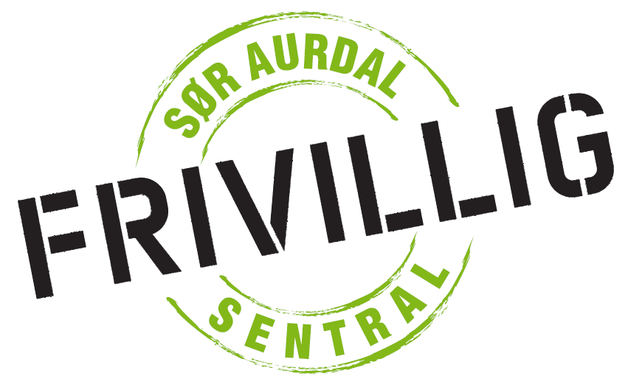
SENIORDANS
PÅ FOSSVANG 
ONSDAG 24. NOVEMBER KL 18.00

ORIENTERING VED
MANGHILD SVEINE FRA NORD-AURDAL


KAFFE OG NOE Å BITE I

VELKOMMEN

